Что такое домашнее насилие?
Семья - это объединение лиц, связанных между собой моральной и материальной общностью и поддержкой, ведением общего хозяйства, правами и обязанностями, вытекающими из брака, близкого родства, усыновления.
Другие родственники супругов, нетрудоспособные иждивенцы, а в исключительных случаях и иные лица могут быть признаны в судебном порядке членами семьи, если они проживают совместно и ведут общее хозяйство.
Насилие в семье – умышленные действия физического, психологического, сексуального характера члена семьи по отношению к другому члену семьи, нарушающие его права, свободы, законные интересы и причиняющие ему физические и (или) психические страдания.
Домашнее насилие это не то, что нужно скрывать, замалчивать, терпеть либо страдать от него. Случай семейного насилия, если он произошёл, необходимо остановить, чтобы предотвратить его повторение в будущем. Существует ряд простых действий, которые помогут разобраться, что делать в ситуации, когда насилие происходит в семье.
ДОМАШНЕЕ НАСИЛИЕ ИЛИ БЫТОВОЙ КОНФЛИКТ?
Домашнему насилию может подвергнуться любой из нас, как ребенок, так и взрослый, пожилой человек, женщина или мужчина. Супруг может проявить агрессию в отношении супруги, и наоборот, родители в отношении детей, а дети в отношении родителей, братья и сестры – по отношению друг к другу. Дети могут проявить агрессию в виде насилия по отношению к своим братьям либо сёстрам.
При общении в семье могут совершенно естественно возникать конфликты и ссоры, но не все они являются насилием.

ВИДЫ СЕМЕЙНОГО НАСИЛИЯ
ФИЗИЧЕСКОЕ НАСИЛИЕ – прямое или косвенное воздействие на жертву с целью причинения физического вреда, выражающееся в нанесении увечий, тяжелых телесных повреждений, побоях, пинках, шлепках, толчках, пощечинах, бросании объектов и т.п.
СЕКСУАЛЬНОЕ НАСИЛИЕ – насильственные действия, при которых человека силой, угрозой или обманом принуждают вопреки его желанию к какой-либо форме сексуальных отношений.
ПСИХОЛОГИЧЕСКОЕ НАСИЛИЕ – нанесение вреда психологическому здоровью человека, проявляющееся в оскорблениях, запугивании, угрозах, шантаже, контроле и т.п.
ЭКОНОМИЧЕСКОЕ – материальное давление, которое может проявляться в запрете работать или обучаться, лишении финансовой поддержки, полном контроле над расходами.
Очень часто данные виды насилия могут носить комплексный характер!
Насилие в семье – это не просто семейный конфликт, это преступление!

НЕ СТЕСНЯЙТЕСЬ ОБРАЩАТЬСЯ ЗА ПОМОЩЬЮ
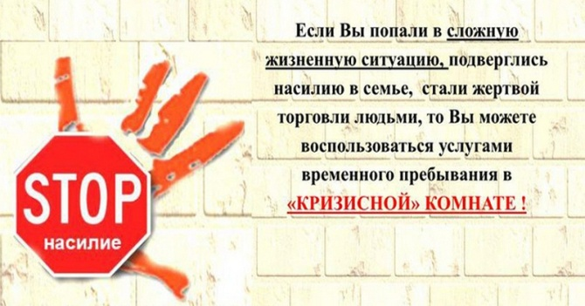
Кризисная комната – это не место постоянного жительства, а лишь безопасный островок, где можно передохнуть, с помощью специалистов научиться жить по-новому, найти выход из жизненного тупика.
Телефон «Доверие» 4 21 44
Позвонив нам, Вы можете узнать подробную информацию об условиях размещения в «кризисной комнате

Если Вам или Вашим близким нужна помощь, Вы можете обратиться в
- Правоохранительные органы
- Медицинские учреждения
- Религиозные организации
- Общественные обранизации
- Территориальный центр социального обслуживания населения (ТЦСОН)
- Общенациональная бесплатная горячая линия для пострадавших от домашнего насилия 8-801-100-8-801

Адрес и контактные телефоны ТЦСОН Миорского района:
г. Миоры, ул. Коммунистическая, 36-2
4-29-89 Директор
4-21-44 Телефон «Доверие»
3-73-53 круглосуточное заселение в «кризисную комнату»

Государственное учреждение «Территориальный центр социального обслуживания населения Миорского района»

Бьет – значит
ЛЮБИТ...бить!
Подавление других – это слабость, замаскированная под силу.

2019 г.

